**Project-plan-v1.0**

*Κωδικός: Project-plan*

*Έκδοση: v1.0*

**Movfast**



Μέλη της ομάδας

|  |  |  |
| --- | --- | --- |
| **Ονοματεπώνυμο** | **Αρ. Μητρώου** | **Έτος Σπουδών** |
| Νικόλαος Ανδριανόπουλος | 1084637 | 4ο |
| Παναγιώτης Καλοζούμης | 1084560 | 4ο |
| Βασίλειος – Μάριος Κουρτάκης | 1090061 | 4ο |
| Δημήτριος Στασινός | 1084643 | 4ο |

Συμμετέχοντες στο παρόν κείμενο

* Παναγιώτης Καλοζούμης (Editor)
* Δημήτριος Στασινός (Contributor)

Αλλαγές σε σχέση με την προηγούμενη έκδοση

1. Προστέθηκε το κρίσιμο μονοπάτι στο διάγραμμα Pert χρονοπρογραμματισμού έργου
2. Προστέθηκε πηγή για τον βασικό μισθό του junior developer στην Ελλάδα

Υπόθεση εργασίας

Τα 4 μέλη της ομάδας έχουν αποφοιτήσει και θα υλοποιήσουμε το έργο που έχουμε προτείνει ως ένα πραγματικό προϊόν που θα κυκλοφορήσει στη αγορά. Υποθέτουμε ότι εργαζόμαστε full-time committed στο έργο, δηλαδή βρισκόμαστε σε 100% διαθεσιμότητα. Εργαζόμαστε 8 ώρες/μέρα, συμπεριλαμβανόμενα Σαββατοκύριακα και αργίες. Τα μέλη δεν έχουν καθόλου προηγούμενη εργασιακή εμπειρία. Η υλοποίηση του έργου ξεκινάει 1 Μαρτίου 2024.

Χρονοπρογραμματισμός έργου

Παρακάτω παραθέτουμε τον αρχικό χρονοπρογραμματισμό των τυπικών υποέργων. Έχουμε διακρίνει συνολικά 25 υποέργα, τα οποία αφορούν την αρχική σχεδίαση της εφαρμογής, την ανάπτυξη των γραφικών διεπαφών, τον προγραμματισμό όλων των απαραίτητων υποσυστημάτων και την προετοιμασία της εφαρμογής για την αγορά. Οι χρονικές εκτιμήσεις των υποέργων έγιναν σύμφωνα με την υπόθεση εργασίας.

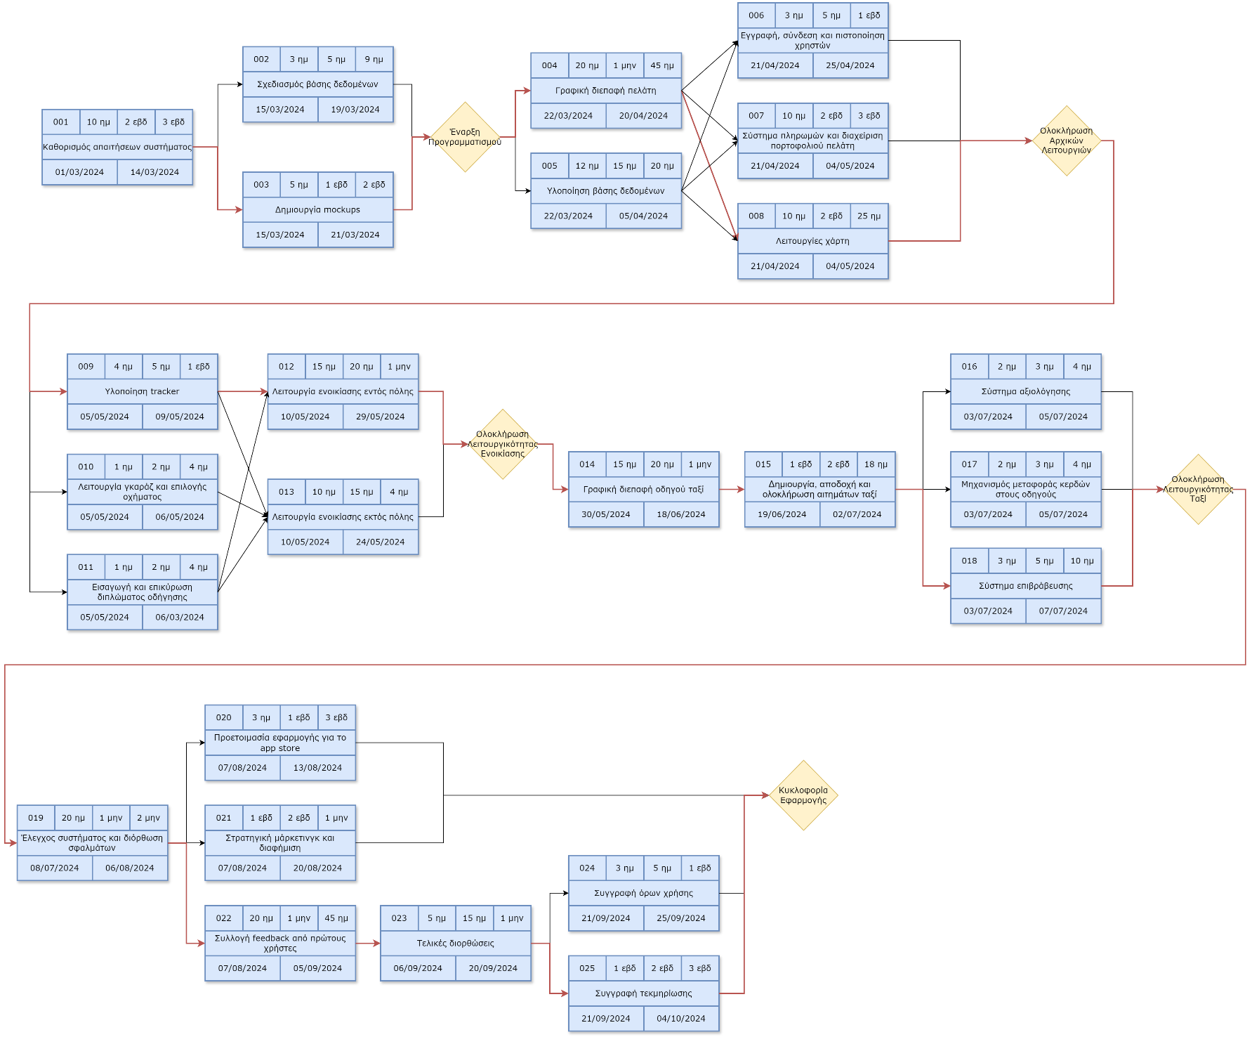**Διάγραμμα Pert:**

Εικόνα 1 Διάγραμμα Pert για το έργο

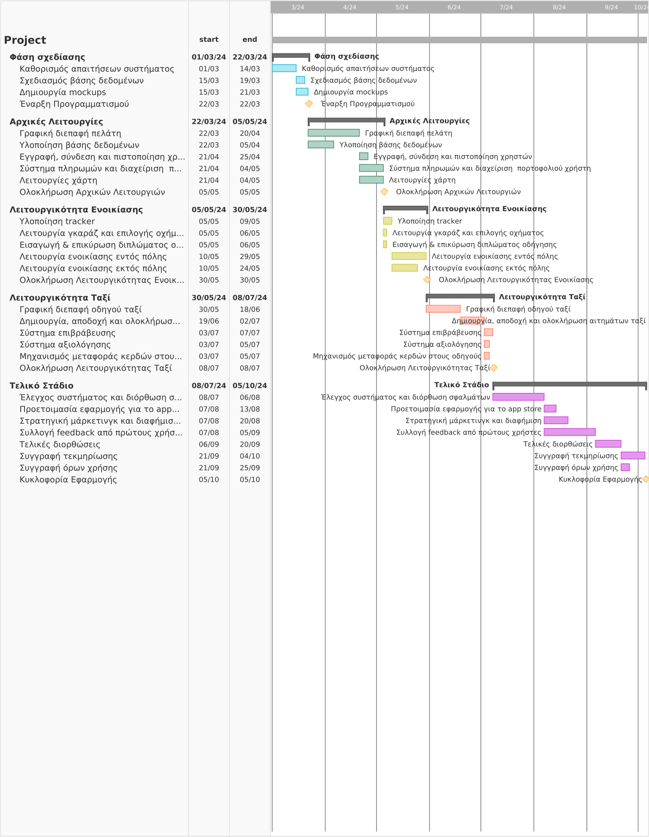**Διάγραμμα Gantt:**

Εικόνα 2 Διάγραμμα Gantt χρονοπρογραμματισμού του έργου

Ανάθεση έργου σε ανθρώπινο δυναμικό

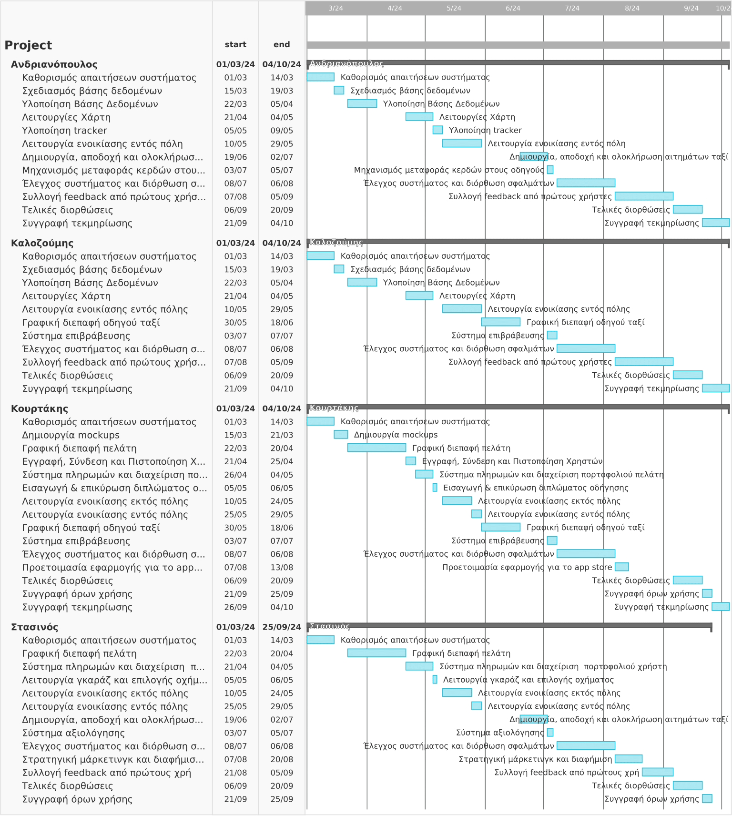Παρακάτω παραθέτουμε τον διάγραμμα Gantt ανάθεσης έργου, σύμφωνα με τον αρχικό χρονοπρογραμματισμό που δείξαμε παραπάνω:

Εικόνα 3 Διάγραμμα Gantt ανάθεσης έργου

Κοστολόγηση έργου

Για την κοστολόγηση του έργου έχουμε διακρίνει τα κόστη σε άμεσα και έμμεσα. Άμεσο κόστος θεωρείται η συνολική αμοιβή των μελών της ομάδας για την εργασία τους πάνω στο έργο. Σαν έμμεσα κόστη έχουμε θεωρήσει οτιδήποτε άλλο χρειαστούμε κατά την ανάπτυξη της εφαρμογής, όπως τα κόστη που σχετίζονται με τον χώρο εργασίας της ομάδας.

Για τον υπολογισμό της αμοιβής των μελών, αρχικά θεωρούμε ότι και τα 4 μέλη έχουν βασικό μισθό 1050€/μήνα (Big Blue Data Academy, 2023) και ότι βρίσκονται σε 100% διαθεσιμότητα:

|  |  |  |
| --- | --- | --- |
| **Υπάλληλος** | **Διαθεσιμότητα** | **Μισθός** |
| Ν. Ανδριανόπουλος | 100% | 1.050€/μήνα |
| Π. Καλοζούμης | 100% | 1.050€/μήνα |
| Β. Κουρτάκης | 100% | 1.050€/μήνα |
| Δ. Στασινός | 100% | 1.050€/μήνα |

Πίνακας 1 Μισθός και διαθεσιμότητα μελών

Έπειτα υπολογίζουμε για κάθε μέλος ξεχωριστά τις μέρες που απαιτούνται για την ολοκλήρωση όλων των τυπικών υποέργων που του έχουν ανατεθεί. Στον παρακάτω πίνακα φαίνονται οι ημέρες που αφιερώνει κάθε μέλος σε κάθε υποέργο:

Πίνακας 2 Ημέρες εργασίας ανά εργαζόμενο

|  |  |  |  |  |  |  |  |  |  |  |
| --- | --- | --- | --- | --- | --- | --- | --- | --- | --- | --- |
|  | ΤΥ1 | ΤΥ2 | ΤΥ3 | ΤΥ4 | ΤΥ5 | ΤΥ6 | ΤΥ7 | ΤΥ8 | ΤΥ9 | ΤΥ10 |
| Ν. Ανδριανόπουλος | 14 | 5 | - | - | 15 | - | - | 14 | 5 | - |
| Π. Καλοζούμης | 14 | 5 | - | - | 15 | - | - | 14 | - | - |
| Β. Κουρτάκης | 14 | - | 7 | 30 | - | 5 | 9 | - | - | - |
| Δ. Στασινός | 14 | - | - | 30 | - | - | 14 | - | - | 2 |
|  | | | | | | | | | | |
|  | ΤΥ11 | ΤΥ12 | ΤΥ13 | ΤΥ14 | ΤΥ15 | ΤΥ16 | ΤΥ17 | ΤΥ18 | ΤΥ19 | ΤΥ20 |
| Ν. Ανδριανόπουλος | - | 20 | - | - | 14 | - | 3 | - | 30 | - |
| Π. Καλοζούμης | - | 20 | - | 20 | - | - | - | 5 | 30 | - |
| Β. Κουρτάκης | 2 | 5 | 15 | 20 | - | - | - | 5 | 30 | 7 |
| Δ. Στασινός | - | 5 | 15 | - | 14 | 3 | - | - | 30 | - |
|  | | | | | | | | | | |
|  | ΤΥ21 | ΤΥ22 | ΤΥ23 | ΤΥ24 | ΤΥ25 |  |  |  |  |  |
| Ν. Ανδριανόπουλος | - | 30 | 15 | - | 14 |  |  |  |  |  |
| Π. Καλοζούμης | - | 30 | 15 | - | 14 |  |  |  |  |  |
| Β. Κουρτάκης | - | - | 15 | 5 | 9 |  |  |  |  |  |
| Δ. Στασινός | 14 | 15 | 15 | 5 | - |  |  |  |  |  |

Έχοντας υπολογίσει τον χρόνο που πρέπει να αφιερώσει κάθε εργαζόμενος σε κάθε υποέργο, αθροίζουμε τις ημέρες εργασίας για καθέναν απ’ αυτούς. Εφόσον όλοι είμαστε σε 100% διαθεσιμότητα, αυτό το άθροισμα έπειτα πολλαπλασιάζεται με τον μισθό κάθε μέλους, υπολογίζοντας την τελική αμοιβή του. Έτσι, αθροίζοντας τις επιμέρους αμοιβές, το συνολικό άμεσο κόστος ανέρχεται στα 25.025€.

|  |  |  |  |  |
| --- | --- | --- | --- | --- |
| **Υπάλληλος** | **Ημέρες** | **Διαθεσιμότητα** | **Μισθός** | **Κόστος** |
| Ν. Ανδριανόπουλος | 179 | 100% | 1.050€ | 6.265€ |
| Π. Καλοζούμης | 182 | 100% | 1.050€ | 6.370€ |
| Β. Κουρτάκης | 178 | 100% | 1.050€ | 6.230€ |
| Δ. Στασινός | 176 | 100% | 1.050€ | 6.160€ |
| Συνολικό Κόστος: | | | | 25.025€ |

Πίνακας 3 Υπολογισμός άμεσου κόστους

Συνεχίζουμε με τον υπολογισμό του έμμεσου κόστους. Η ομάδα έκρινε ότι για την μεγιστοποίηση της παραγωγικότητάς μας θα ήταν ιδανικό να συναντιόμαστε σε ειδικό χώρο, αποκλειστικό για την εργασία μας πάνω στο έργο. Έτσι, στα έμμεσα κόστη συνυπολογίζεται η ενοικίαση ενός χώρου εργασίας για τους 7 μήνες όπου θα εργαζόμαστε πάνω στο έργο (σύμφωνα με την κανονική εκτίμηση). Όσον αφορά τον εξοπλισμό που θα χρειαστούμε για την ανάπτυξη του λογισμικού, η ομάδα κατέληξε στο ότι ο τωρινός μας εξοπλισμός είναι επαρκής, αλλά επιλέξαμε να συμπεριλάβουμε στην κοστολόγησή μας ένα επιπλέον χρηματικό ποσό για τυχόν απρόσμενες βλάβες που θα μπορούσαν να εμποδίσουν τη διαδικασία της ανάπτυξης. Όλα αυτά τα έξοδα συνοψίζονται στον παρακάτω πίνακα:

|  |  |  |
| --- | --- | --- |
| **Έμμεσο Κόστος** | **Μηνιαίο Κόστος** | **Κόστος στους 7 μήνες** |
| Χώρος εργασίας | 500€/ μήνα | 3.500€ |
| Λογαριασμοί | 90€/ μήνα | 630€ |
| Επισκευή εξοπλισμού | - | 1.000€ |
| Συνολικό κόστος: | | 5.130€ |

Πίνακας 4 Υπολογισμός έμμεσου κόστους

Έχοντας υπολογίσει όλα τα άμεσα και έμμεσα κόστη,το τελικό κόστος του έργου ανέρχεται στα **30.155€.**

|  |  |  |
| --- | --- | --- |
| **Έμμεσο Κόστος** | **Άμεσο Κόστος** | **Συνολικό Κόστος** |
| 25.025€ | 5.130€ | 30.155€ |

Πίνακας 5 Υπολογισμός τελικού κόστους

Εργαλεία που χρησιμοποιήθηκαν στο παρόν κείμενο

Τα εργαλεία που χρησιμοποιήθηκαν για τη συγγραφή του Project-plan είναι:

* **Συγγραφή**: Microsoft Word
* **Δημιουργία Pert Chart**: draw.io
* **Δημιουργία Gantt Chart**: TeamGantt

Πηγές

*Big Blue Data Academy*. (2023, Μάιος 17). Ανάκτηση από <https://bigblue.academy/gr/ti-mistho-pairnei-enas-developer>